TW-B03JC型电动葫芦电气技能实训装置
电动葫芦电气技能实训装置增加了电动葫芦床仿真半实物模型，并将机床的电气部分和机床的机械部分有机地连接在一起。由于将机床的运动全部展现出来，因而使教学更加形象生动。电动葫芦电气技能实训装置适合于维修电工（电工）初、中、高级技能鉴定中有关机床电气部分的培训考核。
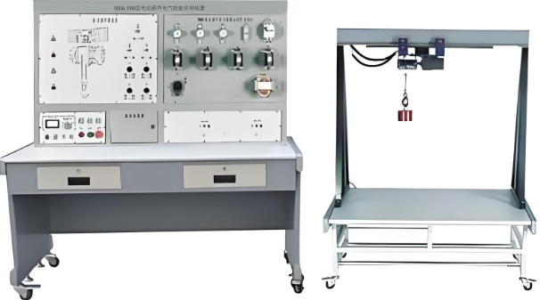
参考图
二、功能特点
1. 电动葫芦半实物仿真模型是参照实际电动葫芦尺寸按一定的比例缩小的设计；
2. 本套装置电气部分的操作，能实现电动葫芦各种运动控制，它包括：吊钩的起吊和下降、电动葫芦的左右运动，极限位置设有限位保护功能；
3. 机床电气线路的所有接点，在装置的面板上都有测试点，便于学员检测故障；
4. 半实物模型上所用电机的电压等级与实际的机床是完全相同；
5. 半实物机床的床身采用铸件，专用模具一次成型，滚珠丝杆传动，手轮使用实际机床部件，贴近真实机床；
6. 半实物机床各部件采用不同的颜色，培训时学生更加容易理解接受；
7. 半实物机床活动导轨表面采用高频淬火工艺，经久耐用；
8. 控制部分采用西门子S7-200 SMART ，变频器配置西门子v20 0.37KW。

三、技术性能
1. 输入电源：三相四线～380V±10% 50Hz
2. 工作环境：温度-10℃～+40℃，相对湿度＜85%（25℃），海拔＜4000m
3. 装置容量：＜0.2kVA
4. 漏电保护动作电流：≤30mA；漏电保护动作时间：≤0.1s
5. 控制屏尺寸：1410mm×725mm×1535mm
6. 半实物模型桌子尺寸：1268mm×723mm×500mm
7. 电动葫芦模型尺寸：1200mm×420mm×1000mm
8. 移动行程：300mm

四、电动葫芦电气技能实训设备配置
序号 | 名 称 | 数 量 | 备 注
1 | 电动葫芦电气技能实训考核装置 | 1台
2 | 电动葫芦半实物模型（含实训桌） | 1台 | 配有与电气部分的连接接口，通过电缆连接

五、实训项目与目的
1. 熟悉常用低压电器的机构、原理
2. 通过观察机床模型的运动，了解机床的实际运动
3. 了解机床电器控制的原理及各种保护装置
4. 掌握机床中常见故障的排除方法

六、故障点设置一览表
故障编号 | 故障现象
1 | 无法启动
2 | 吊钩不能上升
3 | 吊钩不能上升
4 | 吊钩不能上升
5 | 吊钩不能上升
6 | 吊钩不能上升
7 | 吊钩不能下降
8 | 吊钩不能下降
9 | 吊钩不能下降
10 | 吊钩不能下降
11 | 平移机构无法前进
12 | 平移机构无法前进
13 | 平移机构无法前进
14 | 平移机构无法前进
15 | 平移机构无法前进
16 | 平移机构无法后退
17 | 平移机构无法后退
18 | 平移机构无法后退
19 | 平移机构无法后退
20 | 平移机构无法后退
21 | 无法启动
22 | 无法启动
23 | 电磁制动器不能松开
24 | 不能平移
25 | 不能启动
26 | 不能升降

